PDB výpisky

Prostorové DB
Definice 2.2.1 Pracovní definice prostorového databázového systému: Prostorové databázové systémy jsou databázové systémy, jejich DDL a DML zahrnují prostorové datové typy, prostorové datové typy jsou podpořeny i na implementační úrovni, takže je možné efektivně provádět operace indexace, vyhledávání, spojování (join),…
Geometrické modely musejí být schopny zachytit to, co chceme uložit. Jednak tedy oddělené entity a potom také skupiny entit, které spolu nějak prostorově souvisejí. Pro oddělené entity jsou geometrické modely typicky tyto:
- body — města,…
- lomené úsečky — řeky, silnice, vedení,…
- uzavřená lomená úsečka (polygon) — ohraničení oblastí
- oblast (vyplněná uzavřená lomená úsečka) — les, jezero, město,
- …
Pro popis prostoru potom můžeme uvážit např.:
- plošné oddíly/mapy — podobně jako vyplněné oblasti, ale modelují i sousednost, souvislost, apod. (např. katastrální mapy, městské části, územní pokrytí, Voronoi,…)
- sítě v prostoru — jedná se grafové záležitosti, které umožní modelovat silnice, železnice, elektrické sítě, telefonní vedení apod.
- vnořené plochy
- digitální modely terénu apod.
V počítači nejsme schopni zachytit reálná čísla, pouze čísla racionální a velmi často jen čísla desetinná, s různou mírou přesnosti. Zachycujeme tedy diskrétní prostor.
Řešení problematiky je v tom, že v průběhu geometrických operací se již nadále neprovádí další výpočty průsečíků. Dochází tak k oddělení typů a operací nad prostorovými daty a ošetření číselných problémů korektně ke geometrickému modelu. Mezi hlavní přístupy, jak toto řešit je možné uvést:
- Simplexy – nejmenší nevyplněné objekty dané dimenze. Často se tedy označují jako d-simplexy. 0-simplex je potom bod, 1-simplex je úsečka, 2-simplex je trojúhelník, 3-simplex je čtyřstěn atd. Lze jednoduše vypozorovat, že d-simplex sestává z d+1 simplexů rozměru d-1. Takové tvořící elementy se potom nazývají styky (faces). Kombinace simplexů do složitějších struktur je povolena jen tehdy, pokud průnik libovolných dvou simplexů je styk.
- Úplné popisy, či deskriptory (realms) jsou vlastně jakýmsi souhrnným popisem všech objektů v databázi. Formálněji je to potom množina bodů, úseček, případně vyšších celků, které mají tyto vlastnosti:
  - každý (koncový) bod je bodem sítě
  - každý koncový bod úsečky (složitějšího útvaru) je bodem sítě
  - žádný vnitřní bod úsečky (složitějšího útvaru) není zaznamenán v síti
  - žádné dvě úsečky (složitější útvary) nemají ani průsečík, ani se nepřekrývají
Dají se stanovit kritéria, která mohou nějaký návrh či systém ohodnotit z hlediska kvality a úplnosti podpory práce s prostorovými daty. Kritéria jsou:
- „vzhledy“ datových položek musí být uniformní v rámci množinových operací nad množinami objektů tvořící data i případný výsledek;
- systém musí obsahovat formální definice dat a funkcí nad prostorovými datovými typy;
- v předchozím bodě zmíněné definice musejí zohledňovat aritmetiku s konečnou přesností;
- v systému musí být zahrnuta podpora pro konzistentní popis prostorově souvisejících objektů — objekty úzce souvislé, nebo dokonce těsně sousedící musí využívat pro popis shodné podčásti,…;
- definice dat a operací by měla být nezávislá na konkrétním SŘBD, ale přitom s daným SŘBD úzce spolupracující.
Relační algebru musím rozšířit o další typy (a operace, viz níže) tak, aby kromě atomických typů bylo možné zaznamenat i prostorová data. Vzhledem k předchozímu zvolíme jistou minimální množinu konstrukcí, které umožní sestavit prakticky libovolný objekt ve 2D:
- bod (point)
- lomená úsečka (line)
- region, který se dále dělí na
  - uzavřená lomená úsečka (polygon, pgon) — význam hranice, obdoba kružnice
  - ohraničená plocha (area) — plošně vyplněná oblast, obdoba kruhu
Typy PGON, AREA, REG, EXT (REG + úsečka – objekty, které nejsou bezrozměrné), GEO (všechny).
V zásadě máme 3 kategorie operací, které je možné aplikovat:
- predikáty — vstupem operací jsou různé hodnoty, z nichž alespoň jedna je nějakého z typů GEO a výsledkem je pravdivostní hodnota;
- geometrické relace — vstupem je hodnota, či množina hodnot jednoho či více typů ze skupiny GEO a výsledkem je jedna či více hodnot z typu GEO, nebo relace, které takové typy obsahuje alespoň v jednom atributu;
- výpočetně náročné operace — i operace z předchozí kategorie mohou být velmi náročné, ale typově se jedná o zjišťovaní vztahů, v této kategorii jsou výsledkem nově získané hodnoty různých i negeometrických typů, jedná se i o operace množinové.
Dále je třeba rozšířit stávající operace, aby pracovaly s novými typy:
- projekce
- selekce
- fúze (projekce se spojením)
- „windowing“
- Ořezání
Mapa, což je vlastně tabulka s prostorovými daty v relační databázi s podporou prostorových dat, je potom množina n-tic, kde jeden z atributů je právě typu region.
Algebra nad takovýmito objekty potom obsahuje (z hlediska prostorových dat) operátory vložení, primitivní operace nad regiony a množinové geometrické operace.

ROSE (Robust Spatial Extension)
- algebra navržená pro podporu prostorových databázových systémů vycházejících (do jisté míry) z relačních systémů.
- vychází z deskriptorů (realms) a složitější objekty získává jejich skládáním. Základem jsou tedy body, úsečky a oblasti (plochy, které mohou mít i „díry“).
Vnoření objektů:
- uvnitř (plošně) — může se dotýkat ohraničujícího objektu
- hranově vnořený — nedotýká se žádnou hranou
- vrcholově vnořený — nedotýká se ani vrcholy
Disjunkce:
- plošně disjunktní — můžou se dotýkat
- hranově disjunktní — nedotýkají se hranou
- zcela (vrcholově) disjunktní — nedotýkají se ani vrcholy
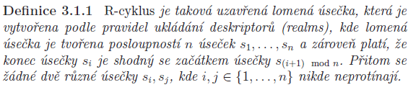
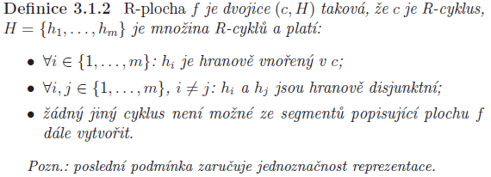
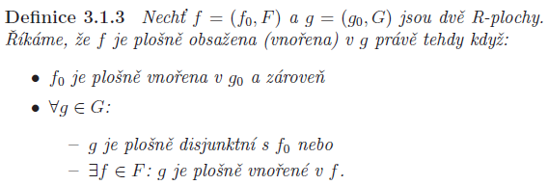
- specifikuje typ regions tak, že to je množina hranově disjunktních R-ploch
- rozšiřuje definici plošného vnoření z dvou R-ploch na dvě množiny R-ploch, aby bylo možné hovořit o plošném vnoření u instancí typu regions.
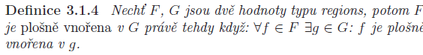
- ROSE specifikuje krom typů pro reprezentaci prostorových objektů i všechny operace s hodnotami těchto typů.
- má určité nevýhody:
  - chybějí operace pro vytvoření nového geometrického uskupení (voronoi, střed, konvexní obálky);
  - integrace DBS a deskriptorů není jednoduchá (při změně atributů deskriptoru je třeba vyhledat příslušný objekt a u něj změnit hodnoty atributů definující deskriptor).

Určování vztahů
- Pro 0D, 1D a 2D objekty existuje 52 platných kombinací pro určování vztahů mezi nimi
- Kombinací následujících operací lze realizovat všech 52:
  - 5 operací: dotek, uvnitř, přes, přesah, disjunkce;
  - 3 operátory na extrakci hranice.

Požadavky na práci s prostorovými datovými typy
- Existence prostorových datových typů
- Grafické znázornění výsledků — i když je možné hodnoty prostorových typů reprezentovat textově, tak především grafická reprezentace je žádána a očekávána.
- Grafická kombinace několika výsledků — jednotlivé dotazy často poskytují jen dílčí výsledky, kombinace více dotazů může tak poskytnout mnohem lepší obrázek; např. zobrazím část území a na něm jen cesty a sídla, v dalším kroku však chci doplnit řeky apod.
- Zobrazení i s kontextem — výběrem jednoho města jistě nemyslíme zobrazení jen údajů po jeho hranice, ale i přilehlé okolí, protože další náš zájem může být právě tímto směrem.
- Kontrola stavu displeje — díky různým operacím na displeji (výběr objektů do dotazů apod.) je možné, že dojde k poškození některých grafických objektů, případně je možné, že poslední dotaz nedodal informaci, co bychom potřebovali, potom je nutné obnovit původní stav displeje, případně se vrátit o několik kroků zpět apod.
- Dialog — systém by měl vést s uživatelem/programátorem dialog, neboť výsledek často není získán jediným dotazem.
- Různé typy zobrazení — např. drátový model v 3D, stínovaný, realistický…
- Legenda, popisky —také údaje o měřítku
- Změna měřítka
- Výběr podoblastí

GUI
Za jistý standard by se dal považovat, který má typicky 3 okna.
- textové okno pro textovou reprezentaci objektů prostorových datových typů i standardních typů;
- grafické okno pro grafické zobrazení objektů prostorových datových typů a vstupy do dotazů;
- textové okno pro vkládání dotazů a zobrazování systémových hlášení.
Interakce uživatele se systémem tak probíhá jak na úrovni textové, tak na kombinované, kdy dotaz je částečně formulován textem a doplněn je interakcí na úrovni grafické.

Reprezentace hodnot prostorových datových typů
PDT mají nestandardní a proměnlivou velikost. Je navíc nutné udržet kompatibilitu mezi dvěma hledisky:

Hledisko SŘBD
- prostorové datové typy stejné jako hodnoty jiných typů — pro SŘBD by bylo ideální, aby nové typy mohl zpracovávat jako stávající, což není možné;
- různorodá (hodně velká) velikost dat — velikost jednotlivých datových položek se může i pro hodnoty jednoho typu významně lišit a může nabývat vysokých hodnot;
- hodnoty na disku (i více stránek) — zatímco typicky ukládáme do jedné stránky i několik řádek tabulky relační DB, tak jedna datová položka prostorového datového typu může sama zabrat i několik stránek;
- možnost natažení do operační paměti — zpracování hodnot v různých operacích vyžaduje přítomnost dat v operační paměti, pro určité extrémy by to nemuselo být dosaženo;
- základní operace specializované dle typu — jak již bylo naznačeno výše, jedna a ta samá operace z konceptuálního pohledu může a často i má zcela odlišnou implementaci podle konkrétních typů prostorové DB a v extrémech i podle hodnot jednoho a téhož typu.

Hledisko prostorové algebry
- hodnoty odpovídají ADT programovacího jazyka — hodnoty prostorových datových typů se v principu musejí mapovat na konkrétní datové struktury konkrétního, implementačního programovacího jazyka;
- jde o nějakou datovou strukturu (typicky složitou) — kritické je to, že se jedná o vnitřně strukturovaný typ, i hierarchicky, což dále ztěžuje manipulaci;
- podpora algoritmů numerické geometrie
- algoritmy neoptimalizovány pro jeden algoritmus, ale tak, aby podporovaly stejně všechny — vyladění algoritmu pro jednu, či jen několik kombinací parametrů může být fatální pro sestavy, kdy se tyto kombinace v datech prakticky nevyskytují.

Fyzické uložení dat
- Pro prostorová data se volí takový způsob uložení, aby byl konzistentní pro různou velikost dat.
- Pro každá prostorová data dojde k vyčlenění té částí dat, které se nemění s charakterem vkládaného objektu. Ostatní data se ukládají mimo, do zvláštních datových stránek, které tak nebrání rychlému zpracování
Krom základních informací je dobré ukládat i:
- statická data proměnlivé délky — PSS (plane sweep sequence), ta musí být uložena a často ve standardizované formě, aby jejich další zpracování bylo možné optimalizovat;
- aproximace — řada operací je výpočetně náročná, pokud se jedná o obecná data, pro jistá konkrétní data (např. kružnice, hyperkrychle, apod.) však mohou být jednoduchá, navíc vhodně zvolená aproximace může mít konstantní prostorovou náročnost, takže je často uložena v konstantní části také;
- uložené hodnoty unárních funkcí (plocha, průměr, střed,…) — hodnoty, které lze spočítat v době ukládání dat do DB by měly být všechny spočteny a uloženy, aby nedocházelo k jejich opakovanému výpočtu v době běhu dotazů/aplikace.

Indexování
Ve 2D, 3D atd. nelze z reprezentace hodnot jednoznačně určit uspořádání – předchůdce a následníka (resp. souseda). Řešením jsou metody indexace.

Mapování do 1D
… a následné užití známých 1D indexačních algoritmů.
- Ztrácíme sousednost
- Transformace nemusí být realizovatelná
- Výsledek dotazů nemusí být transformovatelný zpět.

Stromy dělící prostor
- K-D-Tree
  - body jsou v uzlech stromu
  - dělení prostoru hyperplochami (ve 2D = přímkami) na nejvyšší úrovni na 2 části
    - hyperplocha je rovnoběžná s osami souřadného systému eliminace 1 souřadnice
    - v každé hyperploše je bod (může být i více)
  - Operace:
    - Vyhledávání: OK
    - Vkládání: OK (Nevhodné vkládání může vést k degradaci stromu)
    - Mazání: Problém - musí dojít k znovuvložení celého podstromu
- Adaptivní K-D-Tree
  - na každé straně hyperplochy je stejně bodů
  - body jsou v listech
  - stanovená hranice počtu bodů v listech
  - eliminace nevýhody K-D-Tree v pořadí vkládání
  - Operace:
    - Vyhledávání: OK
    - Vkládání: OK
    - Mazání: OK (stačí odebrat dělicí plochu)
- BSP Tree
  - jako Adaptivní K-D-Tree, ale plochy jsou nerovnoběžné se souřadným systémem
  - není adaptivní! (tedy odolný proti změně dat) vyšší nároky na paměť
  - Binary Space Partitioning
  - Dělení tak dlouho, dokud počet bodů v podprostoru neklesne pod danou hodnotu
- Quad-Tree
  - Jako K-D-Tree, ale v místě bodu dělí na 2^{n} podstromů (n = dimenze prostoru)
  - Podstromy nejsou vyvážené a mohou se vyskytnout prázdné větve
  - Algoritmus vhodný pro: Body a regiony
- Point Quad Tree
  - Dělí v bodech
- Region Quad Tree
  - Dělí v prostoru na prakticky shodné části

Adaptivní hashování
- Grid File
  - Prostor pokryt n-rozměrnou mřížkou (nemusí být pravidelná)
  - Adresář řadí každou buňku (i více) k datové jednotce (bucket)
  - Adresář (je velký) i mřížka jsou na disku (jen 2 přístupy na disk)
  - Počet řádků a sloupců je mocnina dvou
  - Operace:
    - Vyhledávání: OK
    - Vkládání: OK
      - Není lokální – nutná dělicí hyperplocha ke zvětšení adresáře
      - při vkládání shluku bodů může dojít k přetečení bucketu
    - Mazání: OK
      - Není lokální - odstranění hyperplochy je třeba prověřit
      - Pokud je dat málo, je možný zánik bucketu (protože data zanikla s ním nebo byla přesunuta)
- EXCELL
  - jako grid file, dělí na stejně velké jednotky
  - plošné dělení (velký adresář, později hierarchie, přetokové stránky)
- Two-Level Grid File
  - Dvě úrovně mřížky – první odkazuje na druhou, což je Grid File sám o sobě
  - Operace:
    - Vkládání: OK (Je často lokální, ale přetečení není úspěšně vyřešeno)
    - Mazání: OK (Je často lokální)
- BANG File
  - Balanced And Nested GF, datové buňky se překrývají
  - Základem je interpolační Grid File – řeší exponenciální růst adresáře při nerovnoměrném rozmístění dat
  - Kombinace stromové a hashovací metody – hybridní (ale hlavně adaptivní)
    - Datová jednotka je v buňce, která je uložena ve vyváženém stromě
    - V buňce je předem dané maximum a minimum (ne 0) – pokud je víc bodů, vytvoří se nový podprostor a vyváží se strom
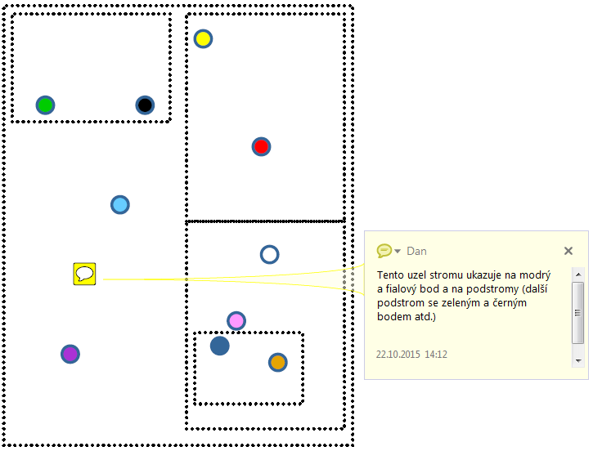
- Twin Grid File
  - 2x GF vedle sebe – výsledkem jsou rovnoměrně rozložená data (využití prostoru až 90% oproti 69% samotného GF)
  - Jeden z GF je primární, druhý přetokový – jejich role se mohou libovolně prohazovat a hustoty mříží se dají měnit
    - Body se dávají implicitně do primárního GF. Pokud by přetekl, dají se do přetokového.
  - Operace:
    - Vyhledávání: OK (Možnost plné paralelizace)
    - Vkládání: OK (Možnost částečné paralelizace)

Vícerozměrné lineární hashování
- Malé nebo žádné adresáře vejdou se do paměti
- MOLHPE
  - ukazatele pro růst dat
  - datové jednotky stejných rozměrů
  - nevhodné pro nelineární distribuci
- Quantile hashing
  - jako MOLHPE, ale nerovnoměrně distribuovaná data "zrovnoměrňuje"
- Z-hashing

Hybridní hashování
- Buddy tree
  - adresář je stromová struktura
    - obecně nevyvážený strom s min. 2 položkami
    - ve stromě jsou ukazatele na nižší úrovně; v listech jsou ukazatele na buckety
    - dělí se rekurzivně hyperplochami rovnoběžnými s osami souřadného systému
    - Ve vnitřních uzlech se prostor omezí na MBB (minimum bounding box) vnitřních bodů - výraznější selektivita

Přístup k bodům - stromy
- K-D-B-Tree
  - K-D Tree + B-Tree
  - Adaptivní K-D Tree
  - Balancovaný (B-Tree)
  - Operace:
    - Vkládání: OK
      - Může způsobit rozdělení, ale existují heuristiky pro optimální rozdělení
      - Propagace stromem
    - Mazání: OK (Slučování při podtečení)
- hB-Tree
  - Holey brick tree
  - Dělení uzlu je víceatributové
    - Fraktální struktura
    - BANG File
  - DAG – i když se jde ve stromu po jiných hranách, lze dojít do stejného místa
  - Paralelní verze
- LSD tree
  - Adaptivní K-D Tree výškově vyvážený
  - Stromová (adresářová) struktura je externí
  - Local Split Decision
  - Nejen pro prostorová data

Indexování prostorových objektů
3 hlavní metody přístupu:
- Transformace – mapování objektů na bezrozměrné objekty vícedimenzionálních prostorů, přesněji v k×n-rozměrném prostoru (obdélník ve 2D se tak stává bodem ve 4D);
  - Nedostatečná metoda – některé dotazy jsou nerealizovatelné, mapování je často složité nebo nemožné, výsledky se špatně interpretují
- Překrývání — indexační struktury se překrývají, takže vzniká více vyhledávacích cest
- Implementačně se buňky překrývají svými hranicemi.
- V praxi tak dochází k tomu, že algoritmus je stejný, jen počet prohledávacích cest se zvětšuje, protože dopředu není jasné, ve které buňce je nakonec objekt uložen.
- Ořezávání — aby nedocházelo k překrytí, tak se objekty rozdělí, ale tím pádem duplikují
  - Nestačí vyhledat objekt, ale je třeba se vrátit k jeho původní nedělené reprezentaci

- R-Tree
  - Metoda překrývání
  - Vždy jistou skupinu obalí MBB. Pokud je počet objektů větší než dané maximum, pokračuje rekurzivně v dělení.
  - MBB se mohou překrývat a objekty zasahovat do více buněk
  - Vyhledávání: Jakmile bod spadá do některého z obdélníků, vyhledává se jen v rámci něj (rekurzivně)
  - Charakterem má algoritmus stejné vlastnosti jako stromové algoritmy, navíc přibývá problém s více cestami a selektivitou.
- R⁺-Tree
  - Metoda ořezávání
  - V případě, že existuje objekt, který zasahuje do více buněk, tak je nutné objekt rozdělit na hranici na dva (více) kusů. Pokud by hranice buněk nebyly těsně u sebe, tak se musí buďto vložit další buňka (je-li to žádoucí a přínosné), nebo se musí buňka rozšířit — zde je však nebezpečí zamrznutí (deadlock), neboť se může blokovat více buněk v rozšiřování.

Obojí data
- P-Tree
  - Ukládá bodové i vícerozměrné objekty
  - Pro vymezení buněk nepoužívá MBB, ale obecně konvexní obálky
  - Data ukládá do listů
  - Datová struktura se podobá té v Buddy Tree (až na hashování)
  - Největší problémem je, podobně jako u jiných algoritmů, zda rozšířit buňku pro nový objekt, nebo zda zavést buňku novou.

